Anexa
Termeni şi Condiţii de Prestare*
Achiziția de bunuri
(Activități de dotare)

Proiectul privind Învățământul Secundar (ROSE)
Schema de Granturi NECOMPETITIVE
Beneficiar: FACULTATEA DE ȘTIINȚE JURIDICE, SOCIALE ȘI POLITICE
Titlul subproiectului: „REDUCEREA RISCULUI DE ABANDON UNIVERSITAR A STUDENȚILOR DIN PRIMUL AN UNIVERSITAR DE LA FACULTATEA DE ȘTIINȚE JURIDICE, SOCIALE ȘI POLITICE, UNIVERSITATEA ”DUNĂREA DE JOS” DIN GALAȚI”JURISROSE
Acord de grant nr. 190/SGU/NC/II/12.09.2019

Ofertant: ____________________

1. Oferta de preț [a se completa de către Ofertant]

Nr. crt.  (1) | Denumirea produselor  (2) | Cant.  (3) | Preț unitar – lei fără TVA  (4) | Valoare Totală fără TVA  (5=3*4) | TVA  (6=5* %TVA) | Valoare totală cu TVA  (7=5+6)
1. | Hartie A4 | 32 top-uri
2. | Capse 24/6 | 40 cutii
3. | Pixuri cu mechanism | 120 buc.
4 | Folie plastic- 100 buc/set | 4 set-uri
5. | Agrafe birou 28 mm | 40 cutii
6. | Stick-uri 32 GB | 8 buc.
7. | Roll-up | 1 buc.
8. | Mape plastic | 30 buc.
9. | Dosare plastic cu sina 100 buc/set | 4 set-uri
10. | Biblioraft plastifiat PP 7,5 cm | 30 buc.
 | TOTAL

2. Preţ fix: Preţul indicat mai sus este ferm şi fix şi nu poate fi modificat pe durata executării contractului.

3. Grafic de livrare: Livrarea se efectuează în cel mult 2 săptămâni de la semnarea Contractului, la destinația finală indicată, conform următorului grafic: (a se completa de către ofertant)
Nr. crt.  (1) | Denumirea produselor  (2) | Cant.  (3) | Termen de livrare
1. | Hartie A4 | 32 top-uri
2. | Capse 24/6 | 40 cutii
3. | Pixuri cu mechanism | 120 buc.
4 | Folie plastic- 100 buc/set | 4 set-uri
5. | Agrafe birou 28 mm | 40 cutii
6. | Stick-uri 32 GB | 8 buc.
7. | Roll-up | 1 buc.
8. | Mape plastic | 30 buc.
9. | Dosare plastic cu sina 100 buc/set | 4 set-uri
10. | Biblioraft plastifiat PP 7,5 cm | 30 buc.

4. Plata facturii se va efectua în lei, 100% la livrarea efectivă a produselor la destinaţia finală indicată, pe baza facturii Furnizorului şi a procesului - verbal de recepţie, conform Graficului de livrare. Plata se va face în maxim 30 de zile în contul furnizorului deschis la Trezoreria statului.

5. Instrucţiuni de ambalare:
Furnizorul va asigura ambalarea produselor pentru a împiedica avarierea sau deteriorarea lor în timpul transportului către destinaţia finală.

6. Specificaţii Tehnice:

A. Specificații tehnice solicitate | B. Specificații tehnice ofertate  [a se completa de către Ofertant]
1. Hartie A4
Tip hârtie: copiator
Format: A4, greutate min 80g/mp
Nr. coli/top: 500 coli/top
2. Capse 24/6
Tip: capse
Capacitate coli: 30
Dimensiune capse: 24/6
Nr. bucăți/cutie: 1000
3. Pixuri cu mecanism
Tip: pix cu mecanism cu pasta
Material: plastic
Grosime scriere: 0,4mm
Culoare scriere: albastru
Culoare corp: diverse culori
4. Folie plastic  Tip file: cristal  Sortiment: cristal  Ambalare: 100buc/set | 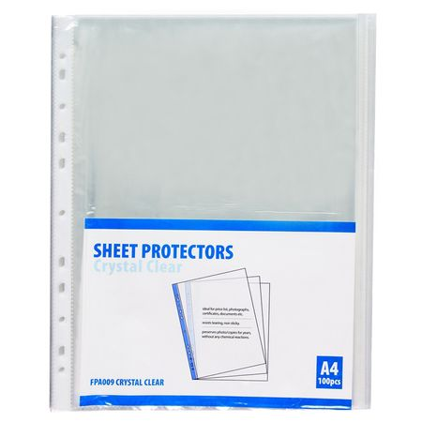
5. Agrafe birou 28 mm
Tip produs: agrafe
Dimensiuni: 28 mm
Nr. bucati/cutie: 100
Culoare: metalic argintiu
Format: cap rotund
6. Stick-uri 32 GB
Capacitate (GB): 32
Interfața: USB 3.0
Rata de transfer la citire (MB/sec):10
Culoare: negru
Dimensiuni: 60 x 21.2 x 10
Altele: Compatibil cu Microsoft Windows 8 Compatibil cu Microsoft Windows Vista (SP2) Compatibil cu Microsoft Windows XP (SP3) Compatibil cu Microsoft Windows 7 (SP1) Compatibil cu Microsoft Windows Vista (SP1) Compatibil cu Mac OS X 10.6.x sau ulterior Compatibil cu Linux 2.6.x sau ulterior
7. Roll-up
Tip produs: sistem de prezentare
Tip panou: aluminiu
Tip rama: aluminiu
Tip sistem de prezentare: roll-up
Număr display: 1 fata
Material: aluminiu
Culoare: argintiu
Sistem de afișare: roll-up
Dimensiuni: 85x200
Se pune la dispoziție macheta pentru personalizare
8. Mape plastic  Tip produs: mapa  Tip mapa: cu elastic  Material: plastic  Culoare: albastru | 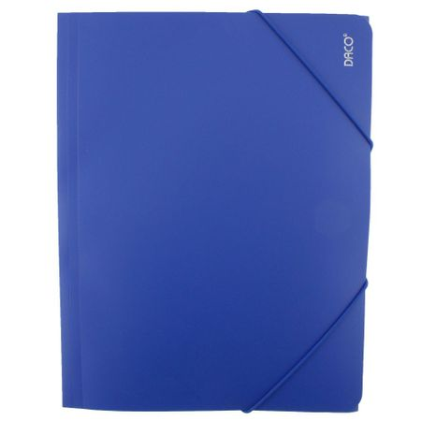
9. Dosare plastic cu șină
Material: plastic
Tip dosar plastic: cu șina și perforații
Culoare: diverse
10. Biblioraft plastifiat PP 7,5 cm
Tip biblioraft: PP
Dimensiune cotor: 7,5 cm
Detalii: inel de prindere
Culoare: albastru
Format: A4

NOTĂ: Specificațiile tehnice de mai sus, referirile la sisteme de operare imaginile ce susțin descrierea produselor și care indică o anumită marcă de fabrică sau de comerț sunt menționate DOAR pentru identificarea cu ușurință a tipului de produs și NU au ca efect favorizarea sau eliminarea anumitor ofertanți sau a anumitor produse. Aceste specificații vor fi considerate ca având mențiunea de ”sau echivalent”.

Perioada de valabilitate a ofertei:_______________ zile de la termenul limită de depunere

NUMELE OFERTANTULUI_____________________
Semnătură autorizată___________________________
Locul:
Data:

Anexa Termeni si Conditii de Prestare este formularul in care Beneficiarul va completa conditiile in care doreste prestarea serviciilor (Pct. 3 – perioada de realizare a serviciilor, pct. 7A – Specificatii Tehnice solicitate). Ofertanții completeaza formularul cu oferta lor - pct.1, pct. 3 si pct.7B - şi îl returneaza Beneficiarului semnat, daca accepta conditiile de prestare cerute de Beneficiar.

